|  |  |  |  |
| --- | --- | --- | --- |
|  | Nations Unies | ECE/TRANS/WP.15/AC.1/2017/20 | |
| _unlogo | **Conseil économique et social** | | Distr. générale  21 décembre 2016  Original: français |

**Commission économique pour l’Europe**

Comité des transports intérieurs

**Groupe de travail des transports de marchandises dangereuses**

**Réunion commune de la Commission d’experts du RID   
et du Groupe de travail des transports   
de marchandises dangereuses**

Berne, 13-17 mars 2017

Point 2 de l’ordre du jour provisoire

Citernes

Citerne ayant une section comportant une partie concave - interprétation du 6.8.2.1.18

Communication du Gouvernement de la France[[1]](#footnote-2), [[2]](#footnote-3)\*\*

Introduction

|  |
| --- |
| *Résumé* |
| **Résumé analytique:** Interrogation sur la conformité de certains types de construction de citernes comportant une partie concave. |
|  |
| **Documents de référence:** ECE/TRANS/WP.15/AC.1/138/Add.1 point 10 Document informel INF.15 de la Réunion commune de mars 2015. |
|  |

1. En mars 2015, dans son document INF.15, l’Allemagne a proposé de valider une section de citerne partiellement cylindrique tronquée en partie inférieure par une partie concave, les jonctions de la partie de virole convexe (partie cylindrique) avec la partie de virole concave étant réalisées par des soudures d’angle:

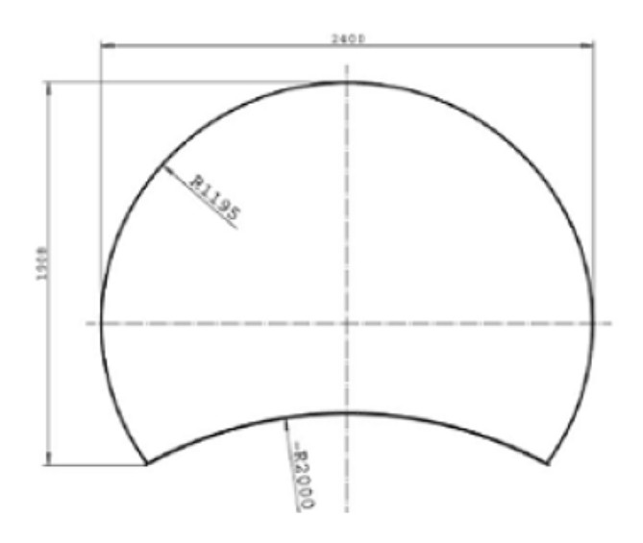

2. Le Groupe de travail sur les citernes a alors décidé́ qu’il convenait d’attendre l’issue des discussions sur ce sujet au sein du groupe de travail du CEN/TC 296 en charge de la norme EN 13094.

3. Nous considérons qu’il s’agit d’une question qui est du ressort de la Réunion commune dans la mesure où le chapitre 6.8 du RID/ADR fixe des prescriptions relativement claires sur la forme des citernes.

4. A notre sens, ce type de construction ne peut être réalisé dans le respect de du RID/ADR pour les raisons exposées ci-dessous.

5. La section hybride représentée au paragraphe 1 ne peut pas être considérée comme une section circulaire ou comme une section elliptique ; par conséquent, il s’agit au titre du RID/ADR d’une autre forme.

6. Le 6.8.2.1.18 de l’ADR impose dans la note de bas de page 2 pour les réservoirs qui ne sont pas à section circulaire, des rayons de convexité de l’enveloppe qui ne doivent pas être supérieurs à 2000 mm sur les côtés et à 3000 mm au-dessus et au-dessous. La forme proposée est limitée à sa partie inférieure par un rayon concave, par conséquent cette exigence de l’ADR n’est pas respectée.

7. De plus, au regard des normes EN 13094 et EN 14025 applicables à la conception et à la construction des citernes :

- l’EN 13094 impose au 6.3.1 des rayons minimaux d’angle reliant les courbures supérieure, latérale et inférieure de 200 mm. Les jonctions des courbures latérale et inférieure sont inexistantes, par conséquent cette exigence de la norme n’est pas respectée;

- pour les calculs applicables aux types de construction non spécifiés, le 6.3.1 de l’EN 14025 renvoie aux dispositions de l’EN 13445-3, ce qui implique de respecter les exigences de fabrication de l’EN 13445-3 et en particulier de respecter les types de cordons de soudure autorisés pour les soudures longitudinales et circulaires du réservoir. Selon les tableaux A-1 et A-2 de l’EN 13445-3, les soudures d’angle ne sont pas autorisées pour les soudures longitudinales ou circulaires du réservoir; par conséquent cette exigence n’est pas respectée.

8. Nous considérons donc que ce type de construction ne respecte pas les exigences réglementaires et normatives, et par conséquent ne peut pas être utilisé pour le transport de matières dangereuses.

9. Nous souhaiterions connaître l’avis de la Réunion commune sur cette question.

1. Conformément au programme de travail du Comité des transports intérieurs pour 2016-2017 (ECE/TRANS/2016/28/Add.1, par. 9.2). [↑](#footnote-ref-2)
2. \*\* Diffusée par l’Organisation intergouvernementale pour les transports internationaux ferroviaires (OTIF) sous la cote OTIF/RID/RC/2017/20. [↑](#footnote-ref-3)